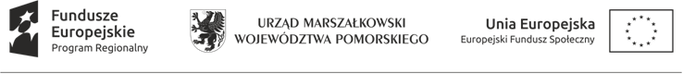

Projekt „Lęborskie przedszkolaki to fajne dzieciaki” realizowany przez Gminę Miasto Lębork współfinansowany przez Unię Europejską z Europejskiego Funduszu Społecznego w ramach RPO WP

Lębork, dnia ...............................

POTWIERDZENIE WOLI
przyjęcia dziecka do Przedszkola nr …..
w ramach realizacji projektu „Lęborskie przedszkolaki to fajne dzieciaki”

Potwierdzam wolę przyjęcia dziecka:

…………..............................................................
imię i nazwisko dziecka

……………………………………………………………

…………………………..
data i miejsce urodzenia

do Przedszkola nr…… na rok szkolny 2017/2018

……………………………………… …………………………………….
data i podpis dyrektora przedszkola data i podpis rodziców/opiekunów prawnych

